Sopro Estrich-Randdämmstreifen

Sopro Bauchemie

Eigenschaften

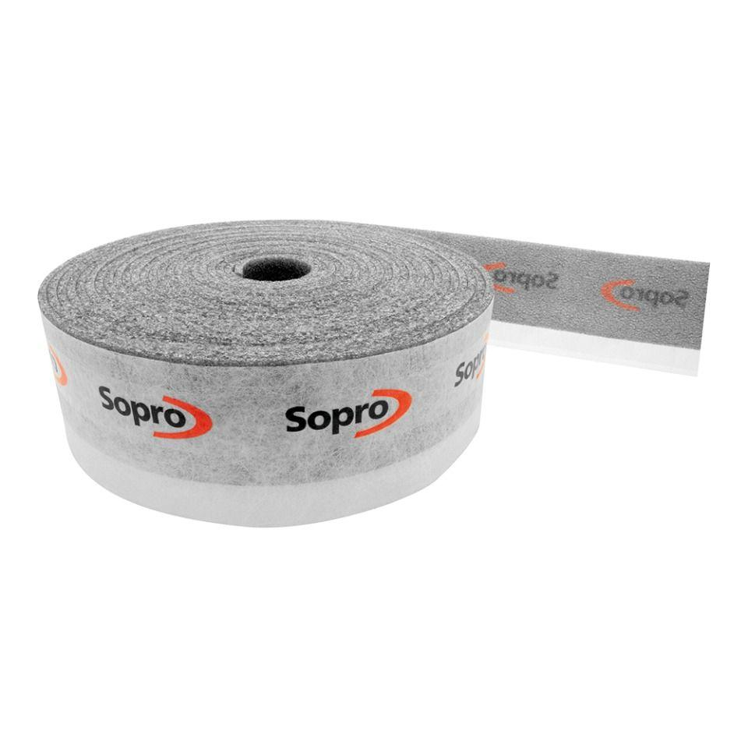

Ausführung

Rolle

Farbton

anthrazit, weiß

Werkstoff

Polyethylen (PE)

Breite (mm)

100,00 - 200,00

Länge (mm)

20.000,00

Stärke (mm)

8,00

Kaschierung

einseitig

Verrottungsfest

ja

Lagerfähigkeit in Monaten

12